Утверждаю:
Директор ГБОУ СПО ПТ НХП РФ

__________________В.С. Голубин

ПЛАН
проведения недели истории
№  п\п | Дата  проведения | Проводимые мероприятия | Ответственные
1. | 10.03.14 г.  понедельник | Решение исторических ребусов | Кл. руководители,  Мастера п\о
2. | 11.03.14 г.  вторник | Конкурс «Эрудированный студент» | Кл. руководители,  Мастера п\о
3. | 12.03.14 г.  среда | Викторина, посвящённая 300-летию образования Нижегородской губернии | Кл. руководители,  Мастера п\о
4. | 13.03.14 г.  четверг | Олимпиада по истории | Ястребов С.В.
5. | 14.03.14 г.  пятница | Конкурс-защита рефератов «Знаменитые люди Павловской земли» | Кл. руководители,  Мастера п\о
6. | 15.03.14 г.  суббота | Подведение итогов недели истории | Ястребов С.В.

Утверждаю:
Директор ГБОУ СПО ПТ НХП РФ

__________________В.С. Голубин

Положение о проведении недели истории

Цель: пропаганда славного исторического прошлого России, воспитание патриотизма, развитие творческой личности учащегося.
Задачи: усиление интереса к истории в целом, истории нашей Родины, родного края; развитие познавательного интереса, любознательности учащихся; формирование гражданской позиции обучающихся; стимулирование интереса к активной поисковой научной деятельности.
10.03.14 г. (понедельник)
Решение исторических ребусов
Нужно разгадать заключённые в ребусах афоризмы известных исторических деятелей, имена, названия. Участвуют представители от каждой группы. Ответы сдаются в печатном виде на листе формата А4 преподавателю истории Ястребову С.В.

11.03.14 г. (вторник)
Конкурс «Эрудированный студент»
Представлено несколько групп слов. Внутри каждой группы есть лишнее слово, которое не подходит по смыслу. Нужно найти эти слова и объяснить, почему вы их убрали. В конкурсе участвуют представители всех групп. Ответы сдаются в печатном виде на листе формата А4 преподавателю истории Ястребову С.В.

12.03.14 г. (среда)
Викторина, посвящённая 300-летию образования Нижегородской губернии.
Викторина проходит в заочном виде. Нужно ответить на 25 вопросов из истории Нижегородского края. Участвуют представители от каждой группы. Ответы сдаются в печатном виде на листе формата А4 преподавателю истории Ястребову С.В.

13.03.14 г. (четверг)
Олимпиада по истории.
В олимпиаде по истории России принимают участие 3 человека из групп 201, 202, 11, 21. Остальные группы участвуют по желанию. Начало олимпиады – 13.00. Место проведения – каб.№ 4.

14.03.14 г. (пятница)
Конкурс-защита рефератов, посвящённый известным павловчанам (Н.Павловец, Т.В.Шлыкова-Гранатова, А.Е.Фаворский, А.В.Потанина, Н.М.Альбов, А.Г.Штанге, А.И.Патреев, К.А.Борин, О.В.Акифьева и др.). Защита будет проходить в устной форме в 5 каб в 13.00

15.03.14 г. (суббота)
Подведение итогов недели истории

Состав жюри:
Председатель жюри – Ю.Н. Климов
И.В. Федотова
Н.В.Голубина
С.В. Ястребов
Н.Е. Суханов

Конкурс «Эрудированный студент»
(знания+умение анализировать)

Перед вами несколько групп слов. В каждой группе есть лишнее слово, которое не подходит по смыслу. Найдите эти слова и объясните, почему вы их убрали.

1. «Повесть временных лет» - «Задонщина» - «Житие Сергия Радонежского» - «Сказание о Мамаевом побоище»
2.Царевна Софья – Наталья Алексеевна – Наталья Кирилловна – Мария Милославская
3.Пётр I – Ф.М.Апраксин – И.С.Мазепа – А.Д.Меншиков
4.Пётр Алексеевич – Елизавета Петровна – Анна Иоанновна – Екатерина Алексеевна – Анна Петровна, герцогиня Голштинская
5.Коллегии – Пётр I – Земский собор – Сенат – Ништадт
6.Пугачёв – Просвещение – Екатерина II – бояре – Крым
7. «Кондиции» - Э.И.Бирон – Северный Союз – Анна Иоанновна – Ледяной дом
8.Екатерина I – Елизавета Петровна – Пётр III – Екатерина II
9.Е.И.Пугачёв – княжна Тараканова – С.Т.Разин – Г.Отрепьев
10.Кирасиры – драгуны – гусары – конногвардейцы – конные гренадёры – казаки
11.П.И.Ягужинский – И.И.Лесток – Г.Г.Орлов – Г.А.Потёмкин
12.Россия – Швеция – Польша – Дания
13. «Сосновый бор» - «Берёзовая роща» - «Дубы» - «На севере диком»
14. «Взятие снежного городка» - «Утро стрелецкой казни» - «Царевна Софья» - «Ермак»
15. «Мазепа» - «Опричник» - «Царская невеста» - «Воевода»

Решение исторических ребусов
Ребусы «Афоризмы Древней Руси»
1.Эта ставшая крылатой фраза принадлежит русскому князю, жившему в X в.
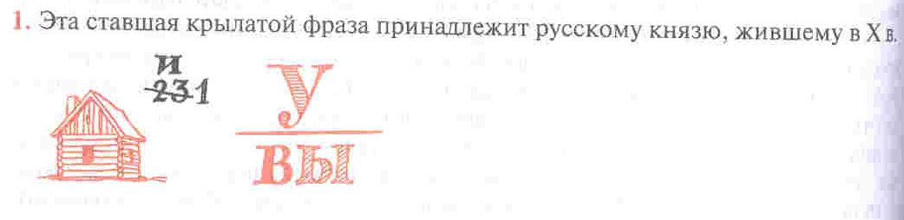
2.В этом ребусе скрыто ставшее крылатым выражение, встречающееся в одном из древнейших памятников южнорусского летописания – Ипатьевской летописи.

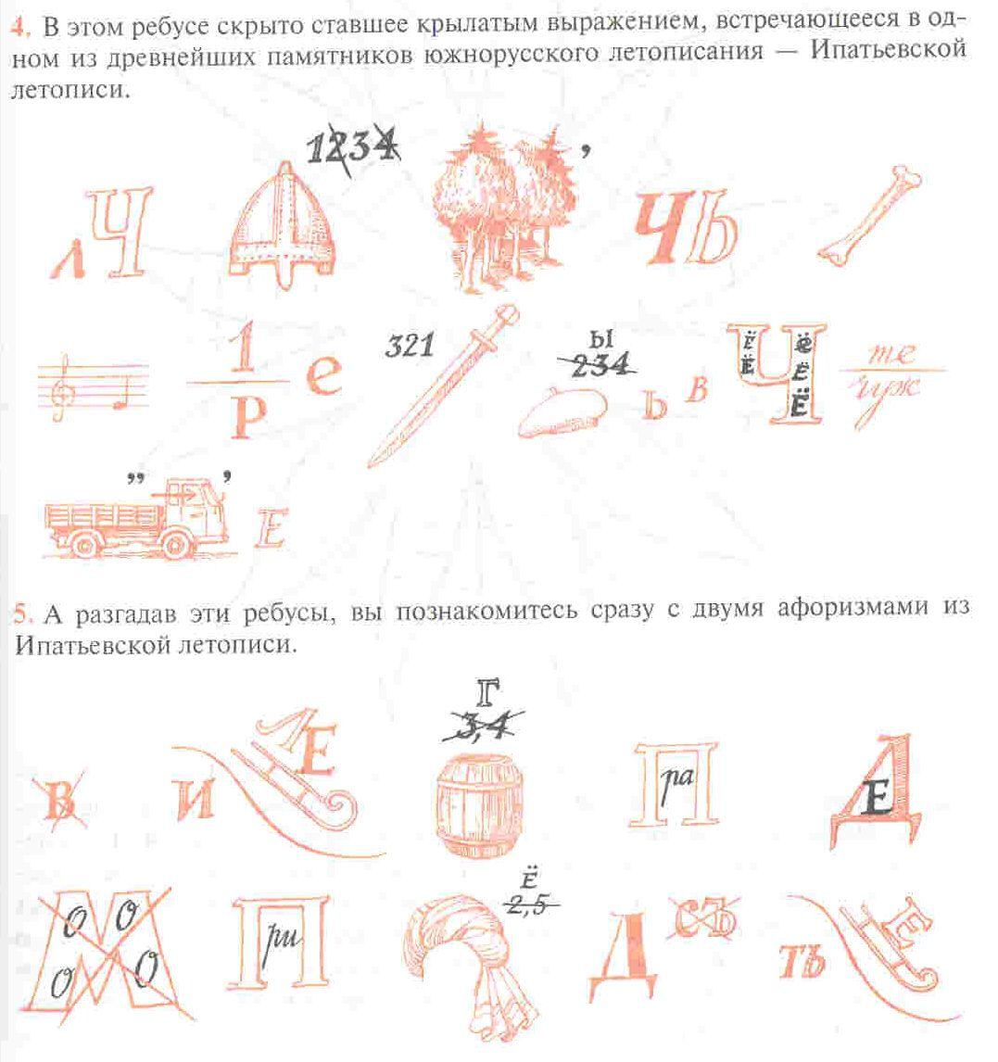

Ребусы «Солдаты Бородина». На Бородинском поле плечом к плечу сражались солдаты, офицеры и генералы российской армии. История сохранила нам не только имена офицеров – героев Бородина, но и солдат и унтер-офицеров. Здесь зашифрованы имена и фамилии солдат и унтер-офицеров – героев Бородина, кавалеров Георгиевского ордена.

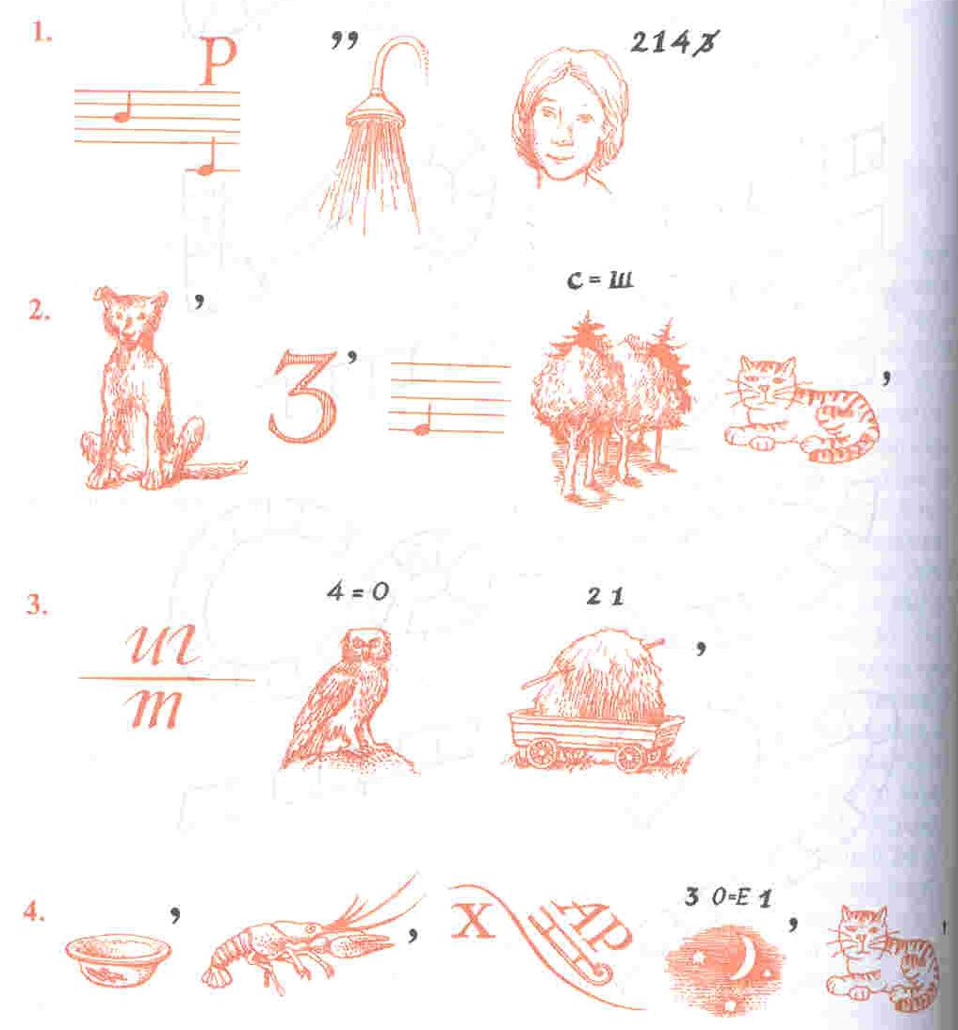

Ребусы «Знаменитые русские имена в XIX в.». Здесь зашифрованы фамилии четырёх выдающихся деятелей XIX в.
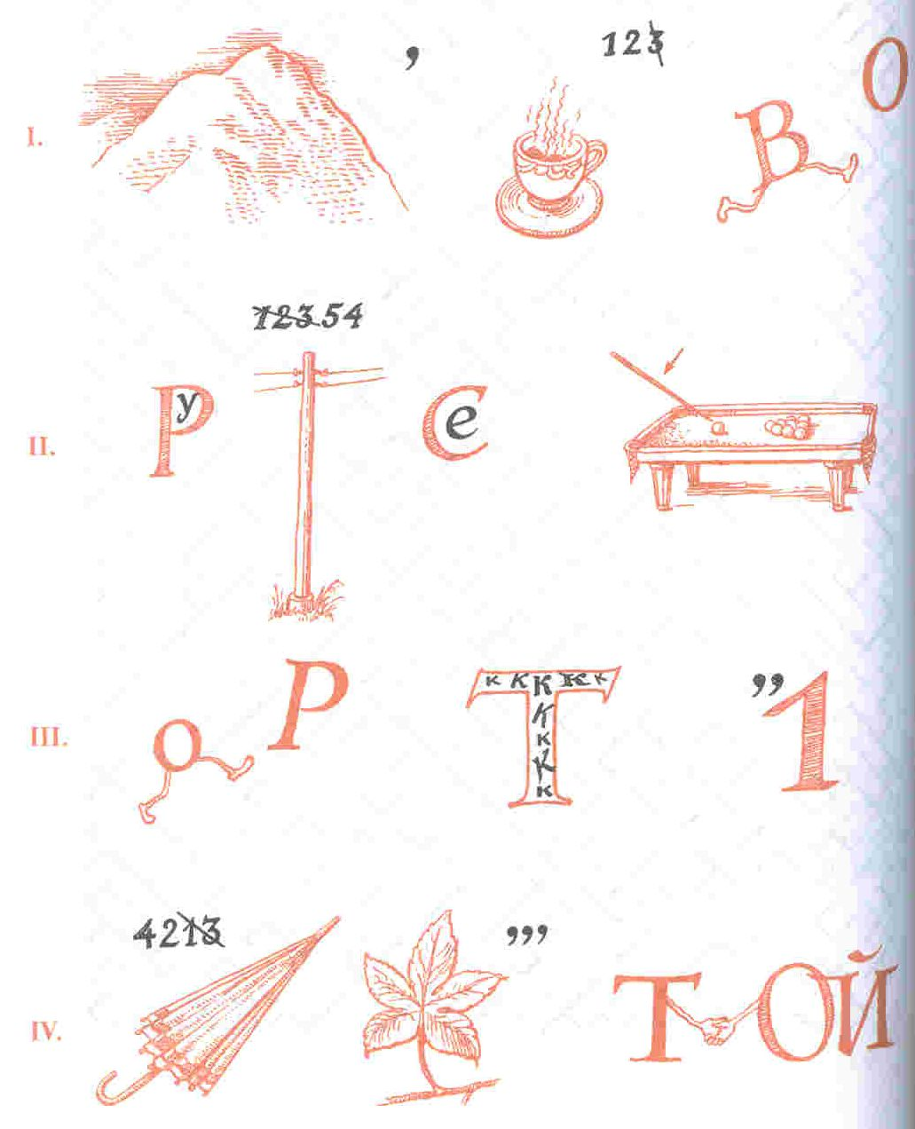

Олимпиада по истории

История России. IX-XVIII в.
1.Соотнесите племена восточных славян и их главные города:
1 Поляне. а) Чернигов
2.Вятичи. б) Киев
3.Кривичи. в) Ростов и Суздаль
4.Северяне. г) Смоленск
2.Заявление «Да будет Киев матерью городам русским» сделал князь:
а) Рюрик б) Аскольд в) Олег г) Игорь
3.Первые русские святые:
а) Владимир и Ярослав
б) Борис и Глеб
в) Мстислав и Ярослав
4.Вече в русских городах VIII-IX в.- это :
а) народное собрание б) феодальная верхушка
в) родоплеменная знать г) совет при князе
5.Соотнесите события и даты :
1.Призвание варягов на Русь а) 988 г.
2.Крещение Руси б) 911 г.
3.Договор с Византией князя Олега г) 862 г.
6.Феодальная раздробленность на Руси наступила:
а) в 30-е г. XII в.
б) в 30-е г. XI в.
в) начало XIII в.
7.Любечский съезд русских князей (1097) принял решение:
а) об организации похода против половцев
б) о порядке замещения киевского престола
в) о прекращении княжеских усобиц
г) об организации похода в Византию
8.Фреска-это :
а) живопись водяными красками по сырой штукатурке
б) изображение, выполненное из цветных камней
в) древние рисунки, надписи, нацарапанные на стенах
9.Организатором всемонгольского похода на Русь был:
а) Чингисхан б) Джучи в) Угедей г) Батый
10.Герб с двуглавым орлом в качестве официального появился в России при:
а) Дмитрии Донском б) Семёне Гордом в) Иване III г) Иване IV 11.Окончательное освобождение Руси от монголо-татарского ига произошло:
а) в 1480г. б) в 1380г. в) в 1382г. г) в 1580 г.
12.Собор Василия Блаженного был возведен:
а) по случаю взятия Казани в 1552 г.
б) по случаю рождения Ивана IV
в) в честь освобождения Москвы от поляков
13.Стрельцы - это:
а) служилые люди, составляющие постоянное войско
б) стражники на границе Русского государства
в) княжеские управители
14.Определите, какую цель преследовал Иван Грозный в Ливонской войне:
а) борьба за выход в Балтийское море
б) наказание Ливонского ордена за невыплату дани Руси
в) борьба с Речью Посполитой за балтийские земли

15.Укажите, какие приказы были созданы в Москве в 50-х г. XVI в.:
а) Земский б) Разбойный в) Иностранных дел
г) Челобитный д) Административный
16.Подберите правильный вариант ответа. Помещики – это:
а) дворяне, получавшие землю в награду от государя
б) дворяне, получавшие земли в награду за службу без права передачи её по
наследству
в) дворяне, имеющие земли за службу и передающие её по наследству, если
сын продолжал службу 17.Соотнесите личности и события:
1. Иван Болотников 3. Дмитрий Пожарский
2. Лжедмитрий I 4. Борис Годунов
а) претензии на русский престол
б) руководитель второго ополчения
в) предводитель восстания
г) первый царь, избранный Земским собором
18.Укажите, какую цель преследовало второе ополчение:
а) освобождение Москвы и создание нового русского правительства
б) освобождение Москвы и взятие власти в свои руки
в) освобождение крестьян от крепостной зависимости
19. Русский патриарх Филарет был отцом:
а) Михаила Федоровича Романова
б) Бориса Годунова в) Василия Шуйского
20. Соотнесите события и даты:
1. Медный бунт а) 1648г.
2. Соляной бунт б) 1662г.
3. Восстание С. Разина в) 1667-1671г.
4. Восстание И.Болотникова г) 1606-1607г
21.Одним из центров церковного раскола, сопротивлявшихся нововведениям, был:
а) Киево-Печёрский б) Ипатьевский в) Соловецкий
22.Наиболее знаменитым иконописцем XVII в. был:
а) А.Рублёв б) С.Ушаков в) Дионисий г) Ф.Грек
23. В результате Смоленской войны (1632-1634) Россия:
а) добилась отказа польского короля Владислава от притязаний на русский престол
б) приобрела Смоленск
в) потеряла Смоленск и Северские земли
24. А.В.Суворову были присвоены звания фельдмаршала и генералиссимуса :
а) за взятие крепости Измаил
б) за итальянский и швейцарский походы
в) за победу под Рымником
25.Укажите по порядку московский князей:
а) Василий I б) Иван I Калита в) Даниил г) Василий III
д) Иван III е) Иван IV Грозный ж) Василий II з) Юрий Данилович
ж) Дмитрий Донской з) Семён Гордый и) Иван II Красный

Задание № 2.

Вставьте пропущенные слова:

1.Назовите термин, которым в исторической науке обозначается древнерусский исторический источник, содержащий погодовое изложение событий.
2.Особенностью политического устройства Новгородского княжества, отличающего его от других русских княжеств, было наличие __________.
3.Сооружённый в 1194-1197 гг. Дмитровский собор, сохранившийся до наших дней, находится в городе ______________.
4.Сын Юрия Долгорукого Андрей, унаследовавший от отца Ростово-Суздальскую землю, носил прозвище _____________.
5.Название реки, на которой русские в 1378 г. выиграли битву у татаро-монголов, ______.
6.Часть государства, выделенная Иваном IV в особое личное владение, называлась ______
7.В XV в. на Руси сборник юридических норм (законов) называли ____________.
8.В 1510 г. к Московскому княжеству был присоединён город __________.
9.Для приёма и разбора жалоб в XVI в. был организован приказ ____________.
10.Настоящая фамилия самозванца, выдававшего себя за Лжедмитрия I, была __________.
11.При императрице Екатерине I был создан орган государственной власти, имевший законосовещательные функции. Он назывался ___________.

Задание № 3. История русских войн IX-н.XIX вв.

Ответьте на следующие вопросы:

1.Укажите государства, которые в X в. завоевал киевский князь Святослав.
2.Чем, на ваш взгляд, объясняются причины поражения русских войск на реке Калка и почему татаро-монголы сумели захватить Русь?
3.Когда была Куликовская битва? Каково значение победы на Куликовом поле для Руси?
4.Каковы общие итоги внешней политики Ивана III? Какая главная задача была при нём решена?
5.Каковы общие итоги внешней политики Ивана IV? Какие цели были достигнуты, а какие нет?
6.Что такое Смутное время? Когда оно было в России? Укажите последовательность событий Смутного времени.
7.С какими странами Россия воевала в XVII в.? Укажите даты этих войн. Каковы их причины и последствия?
8.Укажите основные сражения Северной войны (1700-1721).
9.Вспомните, какими операциями (сражениями, походами) руководили знаменитые полководцы Суворов и Кутузов?

Вопросы к заочной викторине «История Нижегородского края»

1) Какой город Нижегородской области является самым древним?
2) Какой из соборов Нижнего Новгорода изображён на фото? Чем он известен?
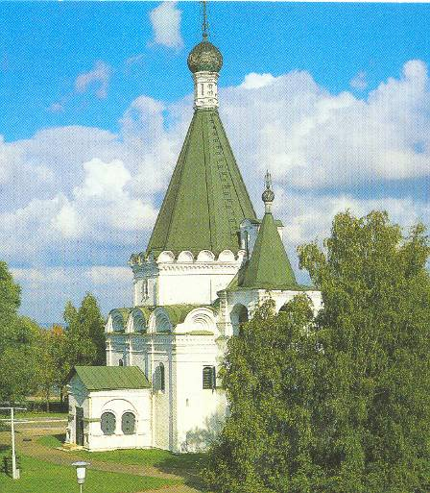

3) Когда был построен Нижегородский кремль? Сколько всего было построено башен кремля? Какие они носят название и почему так называются?
4) Какая башня Нижегородского кремля изображена на фото? 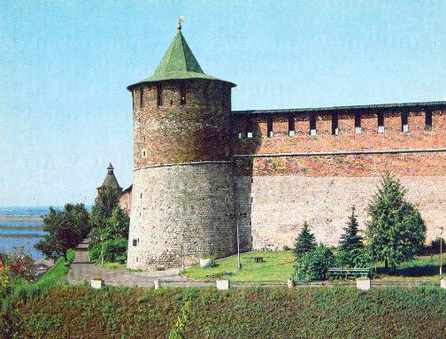

5) C каким озером Нижегородской области связана легенда о невидимом граде Китеже? Где оно находится?
6) В каком городе Нижегородской области скончался великий русский полководец Александр Невский?
7) Около какого города Нижегородской области произошло Пьянское побоище между русскими и монголо-татарами 1377 г.?
8) Сколько лет существовало Суздальско-Нижегородское княжество? Кто был его князьями?
9) Какое событие изображено на картине? Где она находится?
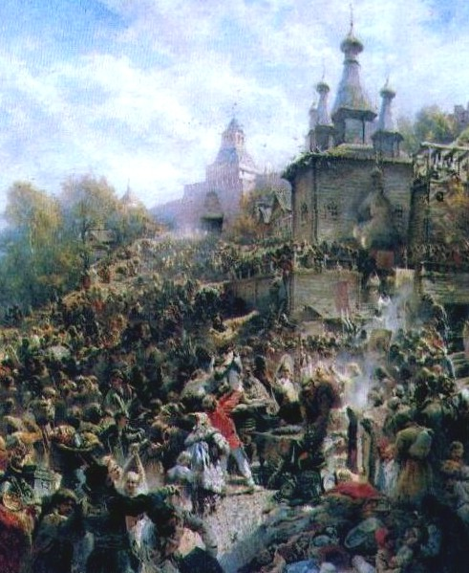

10) Кто из сподвижников Степана Разина был родом из Арзамаса?
11) Кто из русских патриархов родился на нижегородской земле?
12) Кто из этих царей ни разу не был в Нижнем Новгороде: Иван IV Грозный, Пётр I, Анна Иоанновна, Екатерина II, Николай I?
13) Когда была образована Нижегородская губерния?
14) Сколько раз был на нижегородской земле А.С.Пушкин?
15) Кто является основателем первого в Нижнем Новгороде театра? Где находился этот театр?

16) Что за собор Нижнего Новгорода изображён на фото? Какой из соборов Санкт-Петербурга он напоминает?
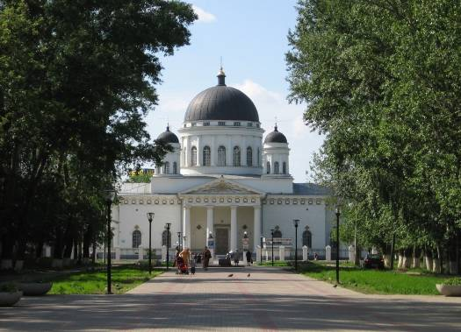

17) Кто из знаменитых людей России родился в Нижнем Новгороде? Чем известны эти люди?
18) C чьим именем связаны следующие названия: Почтовый съезд, 21; ул.Семашко, 19; ул.Короленко, 42?
19) Что за человек изображён на фото? Чем он известен?
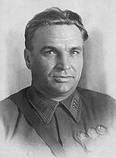

20) Какие города и сёла-райцентры Нижегородской области названы в честь наших прославленных земляков?
21) В каком документе впервые упоминается Павлово?
22) Когда село Павлово стало городом?
23) Какие известные люди родились в Павлове? Чем они известны?
24) Какие народные художественные промыслы распространены в Нижегородской области?
25) Сколько городов сейчас насчитывает Нижегородская область?

